INDICAÇÃO Nº___/2026
Autoria: Levi Oliveira
Senhor Presidente,
INDICO, nos termos regimentais, que seja oficiado à empresa IGUÁ Saneamento, para que realize, com a máxima urgência, a verificação e adoção das providências necessárias para sanar um vazamento de esgoto existente na rua Euclides Paes Mendonça, no trecho compreendido entre o posto de gasolina e o estabelecimento comercial Cactus Burguer.
JUSTIFICATIVA
A presente solicitação se faz necessária em razão de reclamações de moradores e transeuntes da região, que vêm sendo diretamente afetados pelo vazamento de esgoto no local indicado. A situação tem causado forte mau cheiro, risco à saúde pública, além de comprometer as condições de higiene e mobilidade urbana.
Diante disso, é imprescindível a atuação célere da concessionária responsável, a fim de evitar maiores transtornos à população e possíveis agravamentos sanitários.
Anexo
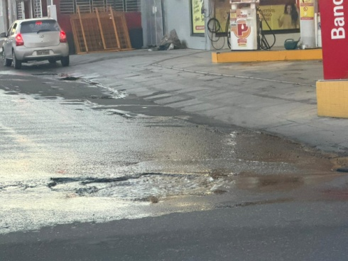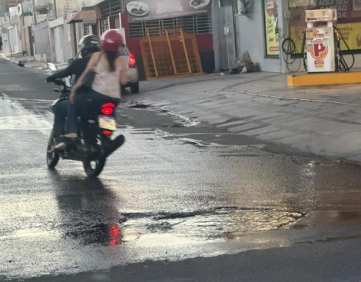

Palácio Graccho Cardoso, Aracaju, 19 de março de 2026.
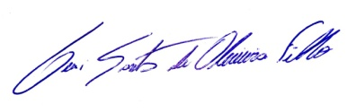
LEVI OLIVEIRA
VEREADOR – PP

